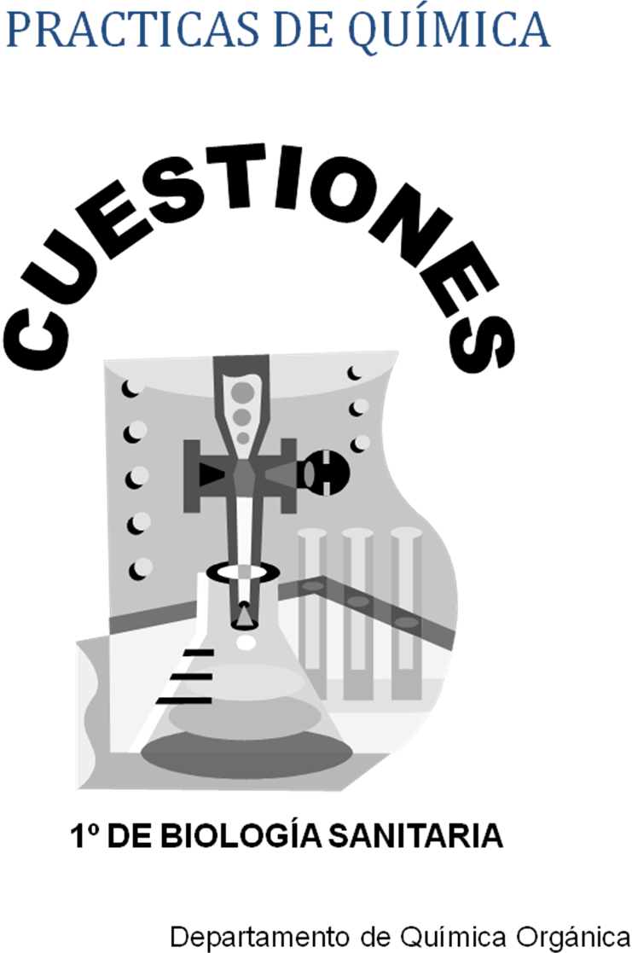

PRÁCTICA 2. Destilación

CUESTIONES

1.- ¿Qué es la presión de vapor?

2.- ¿En qué momento tiene lugar el punto de ebullición de una substancia?

3.- ¿Qué finalidad tiene el plato poroso en una destilación?

4.- Describe brevemente lo que has hecho en la práctica y lo que has observado. ¿Qué líquido has recogido en primer lugar?¿Cuál ha sido el tipo de destilación más eficaz?

5.-¿En base a qué factor se decide si se utiliza la destilación sencilla o la fraccionada para separar dos compuestos?

6.- ¿Qué técnica se utiliza para purificar líquidos de alto punto de ebullición?

PRACTICAS 3 Y 4 Extracción y Cristalización

CUESTIONES Nota: En las cuestiones 2, 3 y 4 trabajar al menos con 7 cifras decimales, en la cuestión 1 es suficiente dar la cte. de reparto con 2 cifras decimales.

1.- La solubilidad del yodo en agua es 0.029 g/ 100 ml y en diclorometano es de 2,91 g/100 ml. Calcular la constante de reparto.

2.- Teniendo en cuenta la solubilidad del yodo en el agua (0,029 g/100 ml), calcular los gramos de yodo presentes en los 15 ml de disolución.

3.- Calcular la cantidad de yodo extraída en cada una de las tres extracciones consecutivas y el tanto por ciento del yodo total extraído.

4.- Calcular el volumen de diclorometano que se hubiera necesitado para extraer la misma cantidad de yodo en una sola operación.

5.- Calcular la cantidad de yodo extraída en la experiencia 2 (es decir con 15 mL de diclorometano de una sola vez)

6.- ¿Por qué se utiliza diclorometano? ¿Qué otros disolventes podrían utilizarse: etanol, acetona, cloroformo y hexano?¿Qué condiciones tiene que cumplir un disolvente para que pueda utilizarse en una extracción?

6.- Explicar los equilibrios que tendrán lugar en la fase acuosa antes y después de acidificar.

7.- ¿Qué condiciones tiene que reunir un disolvente para que pueda utilizarse para la cristalización de una substancia?

8.- Calcular la cantidad de agua necesaria para disolver 2 g de ácido benzoico a 25°C (Solubilidad del ácido benzoico a 25º: 6.0x10⁻³ g/l). ¿Qué cantidad aproximada de agua has utilizado en realidad para disolver dicha cantidad de ac. benzoico a ebullición?

Nº 5 Preparación de disoluciones-Valoración-Hidrólisis

CUESTIONES

1.- ¿Cuánto AcH comercial se necesita para preparar 50 ml de disolución 0,5 M de AcH?

2.- Construir una tabla con el color de los indicadores usados, en medio ácido, básico y neutro.

3.- Realizar los cálculos y representar en hojas aparte la curva de valoración de un ácido fuerte (HCl)(20mL,0,1M) con una base fuerte (NaOH)(0,1M) ¿Porqué se utiliza fenolftaleína en esta valoración?

4.- .- Realizar los cálculos y representar en hojas aparte la curva de valoración de un ácido débil (AcH) (25mL, 0,5M) con una base fuerte (NaOH)(0,5M) ¿Porqué se utiliza fenolftaleína en esta valoración?

5.- ¿Cuál es la normalidad exacta obtenida en tu disolución de AcH?

6.- ¿Cuál es la normalidad del vinagre valorado? Partiendo de ese dato calcular el grado de acidez de dicho vinagre en % de ac. Acético en volumen (gramos de AcH por 100 mL de disolución)

7.- Explicar la reacción ácida o básica que se presenta en cada experiencia de hidrólisis realizada. Formular las reacciones correspondientes.

6.- Anotar y explicar los resultados observados en la experiencia del ion común, escribiendo las reacciones correspondientes.
PRACTICA Nº 6-Soluciones Amortiguadoras

CUESTIONES

1.- 1.- ¿Cuánto AcH comercial se necesita para preparar 100 ml de disolución 0,5 M de AcH?

2.- ¿Cuál es su pH? (Valor calculado y valor obtenido experimentalmente)

3.- ¿Cómo se preparan las otras dos disoluciones de ácido acético?

4.- ¿Cuál son sus valores de pH, calculados y obtenidos experimentalmente?

5.- ¿Cómo has preparado la disolución tampón? Detalla los cálculos.

6.- ¿A qué se debe la capacidad amortiguadora del tampón?
PRACTICA Nº 7-Síntesis de la Aspirina

CUESTIONES

1.- Escribir la reacción que tiene lugar y calcular el rendimiento teórico y experimental de la misma., teniendo en cuenta que partimos de 2g de ácido salicílico y 5 ml de anhídrido acético de 1,082 g/ml de densidad.

2.- ¿Cuál es el catalizador én la síntesis de la aspirina? ¿Cómo actúa dicho catalizador? Escribir el mecanismo de la reacción.

PRACTICA Nº 8-Análisis funcional

CUESTIONES

1.- ¿Por qué se produce desprendimiento de CO₂ al añadir el NaHCO₃ o el KHCO₃ a un ácido orgánico?

2.- ¿Qué reacción tiene lugar al añadir el reactivo Brady a un aldehído o cetona?

3.- ¿Por qué los aldehídos reaccionan con reactivo Tollens y las cetonas no? Ajustar la reacción redox del benzaldehído con el dicho reactivo. ¿Quién es exactamente el agente oxidante?

4.- ¿Qué reacción tiene lugar entre un alcohol y el cloruro de acetilo?

5.- Escribir la reacción que tiene lugar cuando se añade el reactivo Lucas a un alcohol.

